
RÉPONSE AU DÉFI KIMBA CONNECT
Plateforme numérique intelligente de gestion durable,
de suivi et de contrôle des activités de pêche
CBM-PIGAP
Plateforme Intelligente Gabonaise des Activités de Pêche
Proposition technique et commerciale. Dossier de soumission actualisé après réalisation du prototype.
Porteur de projet | Christian BEYEME (CBM)
Structure | CBM, entreprise individuelle en intelligence artificielle
Défi | Gestion durable, suivi et contrôle des activités de pêche
Programme | Kimba Connect, République Gabonaise
Référence de l'offre | PROP-CBM-PIGAP-2026-07
Montant proposé | 45 000 000 FCFA HT (inchangé depuis la version 1.0)
Validité de l'offre | 30 jours à compter de la date de dépôt de la présente version
Version | 2.0, dossier actualisé : prototype réalisé, modèle économique approfondi, suivi en temps réel
Date | 1er octobre 2026

Contrôle du document et confidentialité
Le présent dossier constitue la réponse de CBM (Christian BEYEME) au défi « Gestion durable, suivi et contrôle des activités de pêche » du programme Kimba Connect. La version 1.0, déposée le 26 juillet 2026, décrivait une proposition. La présente version 2.0 décrit une plateforme réalisée, accessible en ligne, et actualise l'offre commerciale et le modèle économique à la suite de l'évaluation du comité.

Principe de sincérité de l'offre
CBM s'engage sur le périmètre décrit dans ce dossier, sous réserve de la mise à disposition des données de référence (registres existants, cartographie officielle des zones réglementées, accès aux données des balises nationales), des accès terrain nécessaires à la phase pilote et des validations administratives requises. Toute donnée présente dans le prototype est fictive jusqu'à l'ouverture de la phase pilote. Les informations administratives nominatives seront insérées dans la version signée sans modification du contenu technique ou financier.

Historique des versions
Version | Date | Objet
1.0 | 26 juillet 2026 | Dossier détaillé de soumission : proposition technique et commerciale avant réalisation.
2.0 | 1er octobre 2026 | Actualisation : prototype M1 à M7 livré et mis en ligne, extensions (AIS, météo-marine, redevances, contrôles, paiement mobile), suivi en temps réel (sources de position), modèle économique version 3, annexes mises à jour.

Statut | Prêt pour revue et insertion des pièces administratives
Rédaction | CBM, Christian BEYEME
Classification | Confidentiel, appel à projets Kimba Connect

Lettre de réponse au défi
À l'attention du comité de sélection de Kimba Connect et de l'administration en charge de la pêche
Objet : réponse actualisée au défi relatif à la conception, au déploiement et à l'exploitation d'une plateforme numérique de gestion durable des activités de pêche
Madame, Monsieur,
Nous vous remercions pour l'attention portée à notre réponse du 26 juillet 2026 et pour les observations formulées par le comité. Nous avons choisi d'y répondre par les faits : depuis le dépôt, nous avons réalisé le prototype complet de CBM-PIGAP, Plateforme Intelligente Gabonaise des Activités de Pêche, et l'avons mis en ligne.
Les sept modules attendus par le cahier des charges sont livrés et testés : registre des pêcheurs et des embarcations, géolocalisation et trajectoires, cartographie des zones réglementées, déclaration des captures y compris hors réseau, quotas, tableau de bord et alertes. Nous y avons ajouté ce que le terrain et vos observations appelaient : la surveillance des navires par AIS dans les eaux gabonaises, un bulletin de mer et des alertes de danger pour les pêcheurs, le calcul des redevances et des quittances, les missions et contrôles avec vérification des licences par code QR, l'abonnement et le paiement par monnaie mobile, et l'entrée prévue pour les positions des balises satellitaires déployées par l'État.
Le montant de l'offre reste fixé à 45 000 000 FCFA HT. Les phases d'étude et de développement étant réalisées, l'effort se porte désormais sur l'expérimentation terrain, dont nous proposons le démarrage sur une zone pilote, puis sur le déploiement et la formation. Le modèle économique a été approfondi : prix ancrés sur les redevances officielles, coûts documentés, scénarios et plan commercial à douze mois.
Nous restons à la disposition du comité pour une démonstration en direct de la plateforme, et sommes pleinement engagés à faire de ce projet une réussite au service du secteur halieutique gabonais.
Veuillez agréer, Madame, Monsieur, l'expression de notre considération distinguée.

Christian BEYEME, CBM
Porteur de projet

Synthèse exécutive

Notre proposition en une phrase
Mettre entre les mains de l'administration, des agents et des pêcheurs une plateforme déjà construite, sécurisée par conception, fondée sur une architecture géospatiale robuste, et la valider en conditions réelles sur une zone pilote avant toute généralisation.

7 / 7  modules du cahier des charges livrés et testés | 156  tests automatisés côté serveur | 9  décisions d'architecture documentées | 100 %  hors-ligne : aucune déclaration ni position perdue

Ce qui existe au 1er octobre 2026
- Un registre centralisé des pêcheurs, embarcations, licences et organisations, avec numérotation automatique, demandes de licence en ligne et documents officiels au format PDF.
- Une surveillance en temps réel des embarcations enregistrées (GPS), des navires présents dans les eaux gabonaises (AIS) et de la présence au port, avec un point d'entrée pour les balises satellitaires de l'État.
- Une cartographie réglementaire dynamique des zones autorisées, interdites et protégées, un masque d'eau national et douze règles d'alerte traçables.
- Une application mobile réellement utilisable hors-ligne pour la déclaration des captures, le suivi GPS, le bulletin de mer, les redevances et l'abonnement.
- Un tableau de bord décisionnel avec indicateurs d'effort de pêche, débarquements, valeur estimée, taxes dues et encaissées, contrôles et infractions, rapports et exports.
- Un socle de contrôle avec missions, contrôles d'embarcation, infractions, et vérification publique des licences et quittances par code QR, sans donnée personnelle.

Différenciation
Axe | Réponse de CBM
Preuve plutôt que promesse | La plateforme est en ligne et démontrable séance tenante ; chaque module est couvert par des tests d'acceptation issus du cahier des charges.
Architecture géospatiale robuste | PostGIS et calculs spatiaux pour un contrôle fiable et automatisé des zones ; masque d'eau et zone économique exclusive issus de données ouvertes.
Conception hors-ligne d'abord | Files de synchronisation locales pour les captures et les positions, pensées dès l'architecture et vérifiées par test en mode avion.
Respect du cadre légal | Rôles et moindre privilège, journal des accès aux données nominatives, conformité à la loi n° 001/2011 modifiée sur les données à caractère personnel, aucune captation de données sans consentement.
Complémentarité avec l'existant | PIGAP est la couche métier (licences, captures, quotas, alertes, redevances) capable d'ingérer les positions des balises nationales ; elle ne concurrence pas le matériel déployé par l'État.
Gouvernance transparente | Un point de contact unique, des jalons de validation, un journal de réalisation public dans le dépôt et des décisions d'architecture écrites.

Matrice de conformité à la grille d'évaluation
La structure du présent dossier reprend les cinq parties demandées. Le tableau indique, pour chaque critère noté, la réponse apportée et l'état au 1er octobre 2026.
Critère | Note | Réponse dans le dossier | État au 1er octobre 2026
État du dossier | /05 | Dossier en cinq parties, contrôle documentaire, historique des versions, annexes. | Version 2.0 actualisée.
Capacité de la startup | /10 | Porteur de projet, organisation, gouvernance (partie 1). | Prototype réalisé seul de bout en bout, avec appui d'agents spécialisés.
Compréhension du besoin | /20 | Enjeux, parties prenantes, exigences, facteurs de succès, chiffres sourcés (partie 2). | Enrichie par le rapport d'étude PêcheGabon Hub et les données publiques du secteur.
Pertinence de la solution | /10 | Correspondance modules et exigences, extensions (3.1). | 7 modules livrés, 6 extensions livrées.
Faisabilité technique | /15 | Architecture en couches, sécurité, méthodologie, risques (3.3 à 3.6). | Plateforme en ligne, 156 tests, migrations versionnées.
Innovation | /20 | Règles d'alerte traçables, prédictions consultatives, météo-marine, sources de position (3.7, 3.4). | Livré dans le prototype.
Offre commerciale | /10 | Budget par phase, paiement aux jalons, maintenance, modèle économique version 3 (partie 4). | Prix ancrés sur les redevances officielles, scénarios chiffrés.
Maturité du projet | /05 | État du prototype (3.9), critères d'acceptation, plan de démonstration (annexes D, E). | Phase 3 prête à démarrer.
Présentation orale | /05 | Messages clés, questions anticipées (annexe F), support de présentation actualisé. | Démonstration en direct possible.

Sommaire détaillé
- Partie 1. Présentation de la startup
- 1.1 Identité et positionnement
- 1.2 Expertise et expérience
- 1.3 Organisation, équipe projet et gouvernance
- 1.4 Capacité d'exécution démontrée
- 1.5 Engagements de qualité et transfert de compétences
- Partie 2. Compréhension du besoin
- 2.1 Contexte et enjeux du secteur
- 2.2 Le secteur en chiffres
- 2.3 Parties prenantes et parcours utilisateurs
- 2.4 Exigences fonctionnelles et non fonctionnelles
- 2.5 Contraintes, hypothèses et facteurs de succès
- Partie 3. Proposition technique
- 3.1 Couverture fonctionnelle
- 3.2 Architecture fonctionnelle
- 3.3 Architecture technique
- 3.4 Suivi en temps réel : sources de position
- 3.5 Flux de données
- 3.6 Sécurité, gouvernance des données et IA responsable
- 3.7 Méthodologie, planning et gestion des risques
- 3.8 Innovation et valeur ajoutée
- 3.9 État du prototype au 1er octobre 2026
- Partie 4. Proposition commerciale
- 4.1 Budget et hypothèses
- 4.2 Planning contractuel et modalités de paiement
- 4.3 Maintenance, support et trajectoire d'industrialisation
- 4.4 Modèle économique
- Partie 5. Annexes A à H

PARTIE 1. Présentation de la startup
Un porteur de projet technique, expérimenté et directement responsable devant Kimba Connect.

1.1 Identité et positionnement
CBM (Christian BEYEME) est une entreprise individuelle gabonaise spécialisée en intelligence artificielle, industrialisation de solutions numériques et architecture de systèmes d'information. CBM se positionne comme intégrateur technique de bout en bout, de l'étude d'architecture au déploiement opérationnel d'un produit fiable et sécurisé, avec une attention particulière aux contextes à connectivité limitée, typiques des zones d'activité de pêche au Gabon.

1.2 Expertise et expérience
Fort de plus de cinq années d'expérience en architecture d'infrastructure, MLOps, DevSecOps et analyse de données, le porteur de projet a conçu et industrialisé des solutions combinant traitement de données critiques, gouvernance algorithmique et exigences de sécurité élevées.
Domaine | Mise en œuvre dans CBM-PIGAP
Architecture logicielle modulaire | Vingt et un modules applicatifs indépendants, paramétrage par fichiers de données, extension multi-zones prévue.
Systèmes d'information géographiques | PostGIS, masque d'eau et ZEE issus de données ouvertes, corridors maritimes et fluviaux, présence au port.
Traitement de flux temps réel | Notifications instantanées, flux AIS permanent, ingestion de récepteurs locaux et de balises.
Gouvernance et sécurité de l'IA | Chaque alerte porte son déclencheur ; prédictions consultatives et explicables, jamais décisionnelles.
MLOps et DevSecOps | Intégration continue, tests automatisés, migrations versionnées, secrets hors du code.

1.3 Organisation, équipe projet et gouvernance
Le projet est piloté directement par Christian BEYEME en tant que chef de projet technique et référent unique vis-à-vis de Kimba Connect et de l'administration. Pour les phases de déploiement terrain et de formation, CBM s'appuie sur une équipe étendue mobilisée ponctuellement, ce qui sécurise les délais tout en conservant une gouvernance légère et réactive.
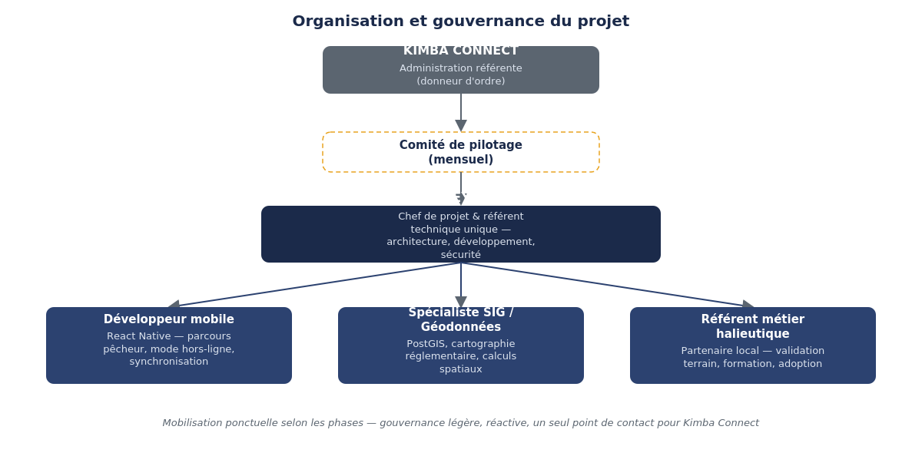
Figure 1. Organisation et gouvernance du projet CBM-PIGAP

1.4 Capacité d'exécution démontrée
La version 1.0 décrivait des références. La version 2.0 présente une réalisation : entre le 27 juillet et le 1er octobre 2026, CBM a conçu, développé, testé et mis en ligne la plateforme complète, en suivant strictement le cahier technique du MVP, module par module, avec un journal de réalisation tenu à chaque livraison.
- Méthode outillée. Chaque module n'est clos qu'avec ses tests d'acceptation verts et une entrée de journal ; une revue croisée par des agents spécialisés (sécurité, mobile hors-ligne, halieutique, maritime, design) a précédé l'entrée en Phase 3.
- Décisions écrites. Neuf décisions d'architecture documentent les écarts et les choix structurants : cartographie, données ouvertes, AIS, prédictions, paiement mobile, météo-marine, sources de position.
- Exploitation réelle. Portail web publié, API documentée, base géospatiale hébergée, migrations appliquées automatiquement au déploiement.

1.5 Engagements de qualité et transfert de compétences
- Qualité. Revues de code, tests automatisés et validation à chaque jalon avant passage à la phase suivante.
- Réversibilité. Documentation technique complète, code source livré, formats ouverts, absence de dépendance propriétaire bloquante.
- Transfert de compétences. Formation des équipes administratives et des utilisateurs clés, support pendant la phase pilote, guides d'utilisation.

PARTIE 2. Compréhension du besoin
Une lecture fine des enjeux du secteur, nourrie par les données publiques et par l'étude du prototype existant de l'administration.

2.1 Contexte et enjeux du secteur
Les ressources halieutiques constituent un enjeu économique, alimentaire et environnemental majeur pour le Gabon. Le secteur souffre d'un déficit de visibilité en temps réel sur les activités de pêche, ce qui fragilise la gouvernance publique et la durabilité de la ressource. Six difficultés structurantes guident la conception :
- Absence de registre centralisé. Pêcheurs, embarcations et licences ne sont pas recensés dans un système unique, ce qui empêche tout contrôle systématique.
- Manque de données fiables par espèce. Les volumes capturés ne sont pas déclarés ni tracés de façon homogène ; l'évaluation des stocks reste incertaine.
- Difficulté de contrôle des zones réglementées. Zones protégées, interdites ou soumises à restriction ne sont pas surveillées en continu.
- Risque de surexploitation. Sans suivi des quotas, le dépassement des seuils n'est détecté qu'a posteriori.
- Contraintes de connectivité. Les zones de pêche combinent littoral, lagunes et fleuves à couverture réseau intermittente.
- Adoption terrain. Équipements et littératie numérique hétérogènes ; une part majoritaire de pêcheurs non nationaux dans la pêche maritime.

2.2 Le secteur en chiffres
Les ordres de grandeur ci-dessous proviennent de sources publiques citées ; ils restent à actualiser par un recensement de la direction en charge des pêches, première donnée à obtenir en Phase 3.
Indicateur | Valeur | Source
Demande nationale de poisson | environ 70 000 tonnes par an | Invest-Time, 26 juin 2024
Production locale | 40 000 à 50 000 tonnes par an | même source
Importations | 25 000 à 26 000 tonnes par an, environ 15,5 milliards FCFA | même source
Consommation par habitant | 40 kg par an, première d'Afrique centrale | FAO, relayé par Gabon Media Time
Pêche artisanale maritime | environ 1 500 embarcations, près de 5 000 pêcheurs, pratique de 1 à 3 milles | Ministère, fiche « La pêche artisanale au Gabon »
Part de non-nationaux dans la pêche maritime | 75 % | même source
Pêche continentale | environ 3 500 pêcheurs, 1 842 pirogues | FAO, contribution de la pêche au Gabon, 2005
Balises satellitaires nationales | programme lancé en juillet 2021, objectif d'environ 1 000 pirogues, plus de 300 unités installées | Gabonreview, 2021 ; Global Fishing Watch, 2025
Grand Libreville, 2024 | 27 604 débarquements, 46 802 jours de pêche, 147 kg par jour, 5 294 tonnes taxées pour 53,26 millions FCFA | rapport d'étude PêcheGabon Hub, octobre 2026, données de l'administration à valider

2.3 Parties prenantes et parcours utilisateurs
Acteur | Besoin principal | Réponse dans le prototype
Pêcheurs et embarcations | Déclarer simplement une capture, même hors ligne ; connaître les zones autorisées ; sortir en sécurité. | Application mobile : captures et positions hors-ligne, bulletin de mer, alertes de danger, redevances et abonnement depuis le téléphone.
Organisations professionnelles | Voir leur flotte, prouver la conformité des membres, payer groupé. | Portail organisation, licence flotte, quittances groupées.
Agents de contrôle terrain | Vérifier rapidement la conformité d'une embarcation et recevoir des alertes fiables. | Missions et contrôles, lecture de licence par code QR, alertes hiérarchisées.
Administrations et autorités | Disposer d'une vision consolidée et d'outils d'aide à la décision. | Tableau de bord, surveillance temps réel, rapports PDF et CSV, séries temporelles.
Chercheurs et ONG | Accéder à des données fiables sur les stocks et la pression de pêche. | Rôle chercheur, exports, données anonymisées.

2.4 Exigences fonctionnelles et non fonctionnelles

Exigences fonctionnelles
- Enregistrement des pêcheurs, embarcations, licences, équipements et organisations.
- Géolocalisation en temps réel ou différé, historique des déplacements, présence au port.
- Cartographie réglementaire : zones autorisées, interdites, protégées, avec alertes automatiques.
- Déclaration des captures : espèce, volume, méthode, point de débarquement, position.
- Gestion des quotas par espèce, période et zone, avec seuils d'alerte configurables.
- Tableau de bord, rapports et exports pour les autorités.

Exigences non fonctionnelles
- Disponibilité en mode hors-ligne : aucune perte de donnée en zone de faible couverture.
- Sécurité : rôles, mots de passe hachés, journal des accès, chiffrement en transit.
- Évolutivité : architecture modulaire, paramétrage par fichiers, extension à d'autres zones.
- Simplicité d'usage : libellés en langage clair, parcours courts, aides contextuelles.

2.5 Contraintes, hypothèses et facteurs de succès

Contraintes
- Connectivité intermittente sur une partie significative des zones de pêche.
- Diversité des équipements (smartphones d'entrée de gamme, forfaits limités).
- Respect de la réglementation des pêches et de la loi n° 001/2011 modifiée sur la protection des données à caractère personnel.

Hypothèses de travail
- Mise à disposition par l'administration des référentiels existants (zones réglementées, licences délivrées, recensement de la flotte).
- Accès à un groupe pilote de pêcheurs et d'agents de contrôle pour l'expérimentation terrain.
- Accès, par convention, aux positions des balises satellitaires nationales.

Facteurs de succès
- Adoption réelle par les pêcheurs, mesurée par le taux d'usage effectif en phase pilote.
- Fiabilité des alertes : un faible taux de faux positifs conditionne la confiance des autorités.
- Continuité en mode dégradé : aucune perte de déclaration en cas de coupure prolongée.

PARTIE 3. Proposition technique
Une architecture pensée pour la réalité du terrain gabonais, construite et vérifiée, pas seulement décrite.

3.1 Couverture fonctionnelle
CBM-PIGAP est une plateforme modulaire de gestion halieutique conçue pour fonctionner de manière résiliente, y compris en conditions de connectivité limitée. Elle couvre l'intégralité des livrables attendus et les complète.
Livrable attendu (TDR) | Réponse CBM-PIGAP | État
Plateforme numérique opérationnelle | Portail web et application mobile, vingt et un modules applicatifs. | En ligne
Registre des pêcheurs et embarcations | M1 : registre, licences, organisations, demandes en ligne, documents PDF. | Livré, 27 juillet 2026
Géolocalisation et cartographie | M2 et M3 : suivi GPS, trajectoires, zones réglementées, masque d'eau, AIS, présence au port. | Livrés, 27 juillet 2026
Déclaration et suivi des captures | M4 : saisie terrain hors-ligne, référentiel de 26 espèces et 9 engins, taxe à la production. | Livré, 28 juillet 2026
Gestion et contrôle des quotas | M5 : moteur de règles, alerte à 90 %, consommation en temps réel. | Livré, 28 juillet 2026
Tableau de bord décisionnel | M6 : indicateurs, séries temporelles, rapports et exports. | Livré, 28 juillet 2026
Alertes intelligentes | M7 : douze règles traçables, notifications en temps réel. | Livré, 28 juillet 2026
Prototype testé sur zone pilote | Phase 3 : expérimentation terrain encadrée, indicateurs de résultat. | À engager

Extensions livrées au-delà du cahier initial
Extension | Apport | Référence
Surveillance AIS des eaux gabonaises | Navires industriels et étrangers en ZEE, ports et mouillages, récepteurs AIS locaux pour la présence au port. | ADR-005, septembre 2026
Prédictions consultatives | Tendances de captures, zones à incidents, fenêtres de risque ; toujours explicables et non décisionnelles. | ADR-006
Documents officiels | Licence, fiche d'enregistrement, bilan d'activité, rapport de pilotage au format PDF, exports CSV. | septembre 2026
Abonnements et paiement mobile | Formules pêcheur, flotte, autorité ; dépôt initié depuis le numéro enregistré de l'acteur. | ADR-007
Météo-marine et zones calculées | Bulletin de mer par secteur, alertes de danger et de crue, aide à la décision pour les pêcheurs. | ADR-008
Redevances, contrôles et référentiels | Taxe à la production, quittances avec code QR, missions et contrôles, infractions, vérification publique des licences. | octobre 2026

3.2 Architecture fonctionnelle
L'architecture organise les modules autour d'un cœur de plateforme unique, alimenté par les acteurs de terrain et par les sources de position, et restituant aux autorités des résultats exploitables.
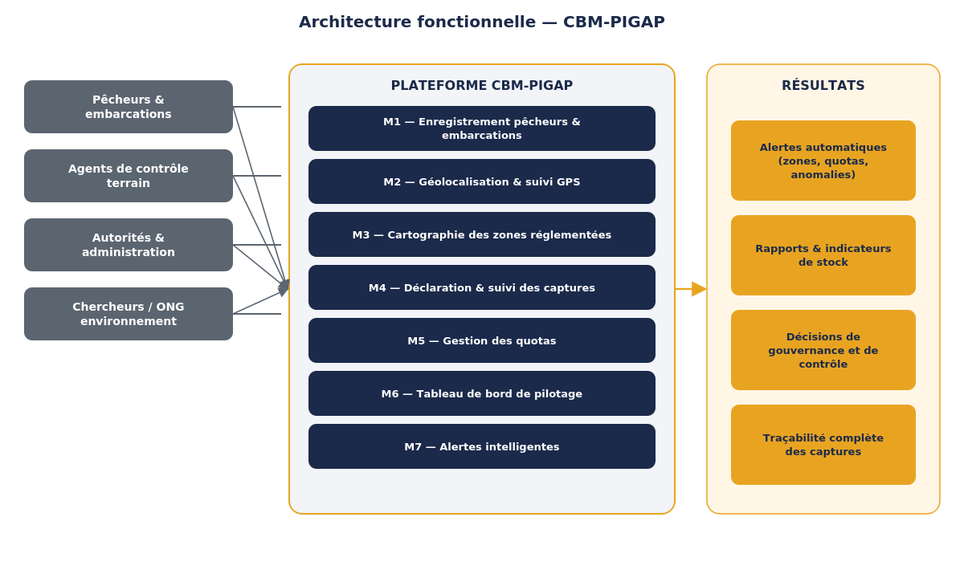
Figure 2. Architecture fonctionnelle : des acteurs de terrain aux résultats décisionnels

3.3 Architecture technique
L'architecture est organisée en couches indépendantes, ce qui permet de faire évoluer chaque composant sans remettre en cause l'ensemble. La couche « sources de position » remplace la couche IoT générique de la version 1.0 : plutôt que des balises propriétaires, la plateforme s'appuie sur le téléphone du pêcheur, sur les balises déjà déployées par l'État et sur l'AIS.
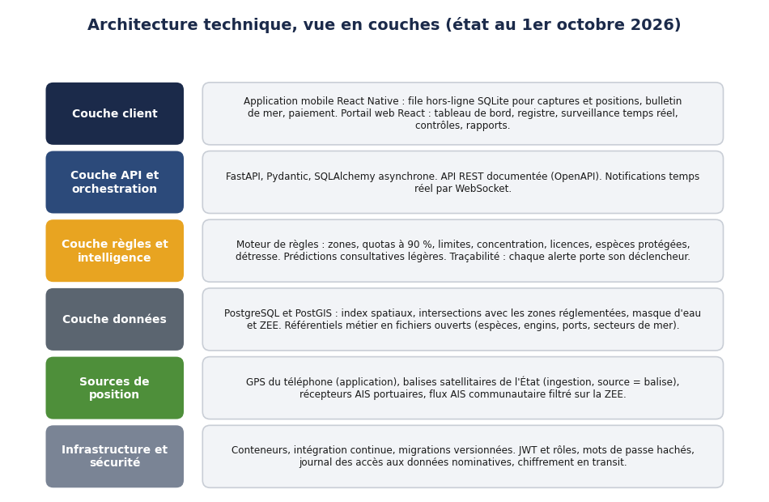
Figure 3. Architecture technique en couches, état au 1er octobre 2026
Couche | Technologies retenues
Backend et API | Python, FastAPI, Pydantic, SQLAlchemy asynchrone ; API REST documentée ; notifications temps réel.
Données géospatiales | PostgreSQL et PostGIS pour l'indexation spatiale et les calculs d'intersection ; référentiels en fichiers ouverts.
Portail web | React et TypeScript, cartographie MapLibre ; dix espaces : tableau de bord, rapports, acteurs, navires, pêches et ressources, surveillance, alertes, contrôles, cartographie, administration.
Application mobile | React Native (Expo), stockage local SQLite, files de synchronisation pour les captures et les positions, GPS hors-ligne.
Sources de position | GPS du téléphone, ingestion des balises satellitaires de l'État, récepteurs AIS portuaires, flux AIS communautaire.
Infrastructure et sécurité | Conteneurs, intégration continue, migrations versionnées, JWT et rôles, journal des accès, chiffrement en transit.

3.4 Suivi en temps réel : sources de position
Le cahier exige des positions en temps réel ou décalées de quelques minutes, en mer comme sur les fleuves. Nous avons étudié, chiffré et écarté la triangulation des signaux GSM ou GPS depuis des points fixes : un récepteur GPS n'émet rien et ne peut donc pas être localisé par un tiers ; la portée d'une cellule GSM est bornée à environ 35 km alors que les zones de pêche sont à plusieurs centaines de kilomètres des points envisagés ; enfin, la localisation des abonnés relève exclusivement des opérateurs et de la loi sur les données à caractère personnel. La plateforme combine donc quatre sources licites et complémentaires.
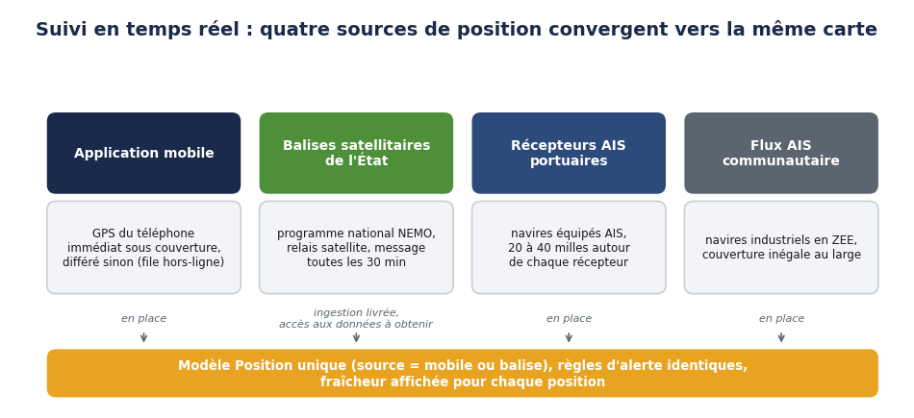
Figure 4. Sources de position et point d'entrée unique
- Application mobile. Position GPS envoyée à intervalle paramétrable ; en l'absence de réseau, les positions sont mises en file et synchronisées au retour de couverture.
- Balises satellitaires de l'État. Le programme national lancé en 2021 équipe la flotte artisanale de balises à relais satellite, avec un message toutes les trente minutes et un bouton de détresse. L'ingestion de ce flux est livrée dans le prototype ; chaque message est rattaché à l'embarcation par l'identifiant de sa balise, et un signal de détresse crée une alerte critique. L'accès aux données fait l'objet d'une démarche auprès du ministère.
- Récepteurs AIS portuaires. Un récepteur VHF à faible coût par port (Owendo, Port-Gentil) alimente la présence en temps réel des navires équipés AIS.
- Flux AIS communautaire. Navires industriels et étrangers filtrés sur la zone économique exclusive, avec affichage explicite de l'absence de couverture plutôt qu'une carte vide.
Toutes les sources alimentent le même modèle de position, avec la même chaîne de règles d'alerte et l'affichage de la fraîcheur de chaque donnée. Une couverture LoRaWAN par passerelles côtières reste une option de seconde version si l'accès aux balises nationales n'aboutissait pas.

3.5 Flux de données
Le schéma illustre le parcours d'une donnée de capture, depuis sa déclaration en mer jusqu'à la décision de l'autorité de contrôle. Ce parcours garantit trois propriétés : aucune perte de donnée en cas de coupure réseau, un contrôle systématique de chaque déclaration au regard des zones et quotas, et une alerte hiérarchisée plutôt qu'une notification brute.
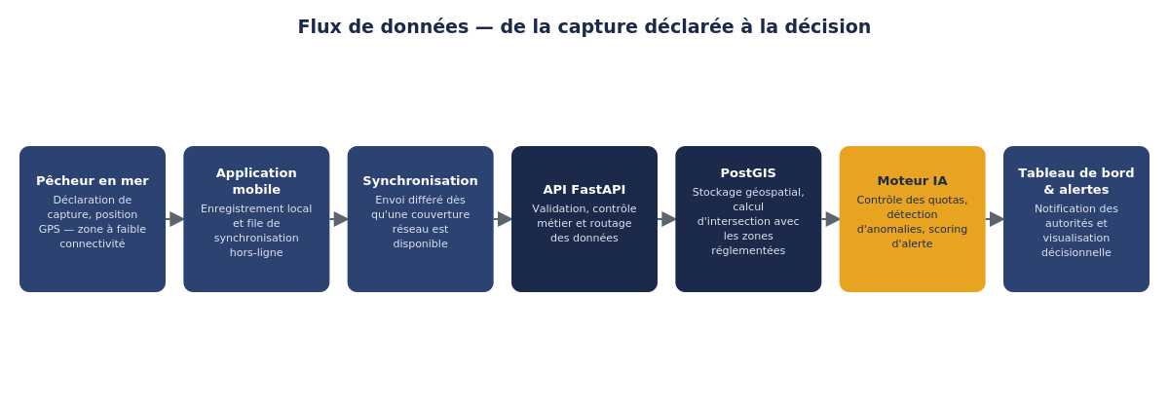
Figure 5. Flux de données de bout en bout

3.6 Sécurité, gouvernance des données et IA responsable
- Gestion fine des rôles. Pêcheur, organisation, agent de contrôle, autorité, chercheur, administrateur, chacun avec un périmètre d'accès distinct ; la géolocalisation est filtrée par rôle.
- Protection des comptes et des échanges. Mots de passe hachés, jetons signés, chiffrement en transit, origines autorisées restreintes.
- Journalisation. Chaque consultation ou export de données nominatives est inscrit au journal des accès ; chaque alerte est enregistrée avec son déclencheur.
- Minimisation. Les pages publiques de vérification de licence et de quittance n'exposent aucune donnée personnelle ; les données fournies aux tiers sont anonymisées et agrégées.
- Conformité. Loi n° 001/2011 modifiée par la loi n° 025/2023 sur la protection des données à caractère personnel ; déclaration des traitements auprès de l'autorité de protection prévue avant la phase pilote ; hébergement conforme aux exigences de l'administration.
- IA responsable. Les prédictions sont consultatives, explicables et accompagnées de leurs limites ; aucune décision automatique n'est prise à l'encontre d'un pêcheur.

3.7 Méthodologie, planning et gestion des risques
La mise en œuvre suit une approche agile en quatre phases, avec un jalon de validation à chaque étape. Les phases d'amorçage, d'étude et de prototype sont réalisées ; la phase d'expérimentation terrain est prête à démarrer.
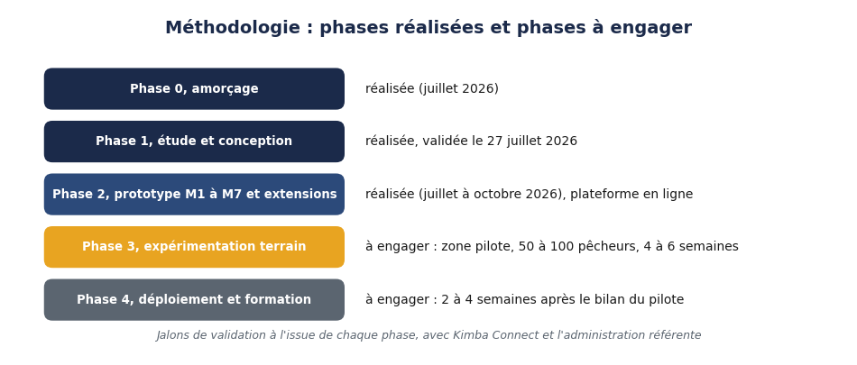
Figure 6. Méthodologie : phases réalisées et phases à engager

Registre des risques du projet
Risque identifié | Impact | Mesure de mitigation | État
Connectivité instable en zone de pêche | Perte de données déclaratives | Files de synchronisation locales pour les captures et les positions. | Traité, vérifié par test en mode avion
Faible adoption par les pêcheurs | Sous-utilisation | Interface simplifiée, formation terrain, implication des coopératives, abonnement adossé à la licence. | À mesurer en Phase 3
Qualité hétérogène des données déclarées | Indicateurs peu fiables | Référentiel d'espèces et d'engins, contrôles de cohérence, alertes d'anomalie. | Traité
Retard des référentiels administratifs | Décalage de la Phase 3 | Démarrage sur données fictives et référentiels publics, intégration différée des données réelles. | Traité
Accès aux positions des balises nationales | Pas de vue au large hors AIS | Démarche institutionnelle ; ingestion prête ; option LoRaWAN en seconde version. | En cours
Données personnelles et géolocalisation | Non-conformité, perte de confiance | Rôles, journal des accès, minimisation, déclaration des traitements, consentement. | Traité, déclaration à déposer
Dépendance à un seul opérateur de paiement | Encaissement limité | Raccordement du second opérateur de monnaie mobile avant la Phase 4. | Planifié

3.8 Innovation et valeur ajoutée
- Douze règles d'alerte traçables. Zone interdite, approche et dépassement de quota, limite géographique de sortie, concentration excessive d'embarcations, activité inhabituelle, météo marine dangereuse, crue fluviale, rappel de déclaration après retour au port, licence expirée, espèce protégée, infraction constatée, détresse émise par une balise. Chaque alerte porte son déclencheur et son empreinte anti-doublon.
- Aide à la décision par croisement de données ouvertes. Bulletin de mer par secteur, classes de zones (danger, prudence, favorable, surexploitée) obtenues en croisant la mer, les captures déclarées, les quotas et les zones interdites.
- Prédictions consultatives légères. Tendances de captures, zones à incidents et fenêtres de risque, calculées sur l'historique déclaré et toujours accompagnées de leur justification.
- Hors-ligne d'abord, réellement opérationnel. Captures et positions sont stockées localement puis synchronisées sans doublon ni perte, y compris après plusieurs jours.
- Vérification publique sans donnée personnelle. Un code QR sur la licence et la quittance permet à tout agent de vérifier leur validité sans accès au registre.

3.9 État du prototype au 1er octobre 2026
Composant | Contenu | Vérification
API | Vingt et un modules applicatifs, documentation interactive, migrations versionnées. | 156 tests automatisés ; régression des modules relancée à chaque livraison.
Portail web | Dix espaces, dont surveillance temps réel (GPS, AIS, présence au port), contrôles et rapports ; pages publiques de vérification. | Compilation stricte TypeScript, revue d'ergonomie.
Application mobile | Connexion, accueil pêcheur, suivi GPS, captures, redevances, abonnement, enregistrement par l'agent, recherche. | Test de synchronisation hors-ligne.
Données | Zone économique exclusive, masque d'eau, ports, secteurs de mer, référentiel de 26 espèces et 9 engins, barèmes de redevances. | Sources ouvertes documentées ; données de test fictives.
Documentation | Cahier technique, journal de réalisation, état d'avancement, neuf décisions d'architecture, guides par module. | Tenue à chaque livraison.

Toutes les données présentes dans le prototype sont fictives. Aucune donnée réelle de pêcheur ne sera intégrée avant l'ouverture de la phase pilote, la déclaration des traitements et la validation des référentiels par l'administration.

PARTIE 4. Proposition commerciale
Un budget lisible, phasé et directement lié aux jalons de validation ; un modèle économique ancré sur les redevances officielles.

4.1 Budget et hypothèses
Le montant global proposé pour la réalisation du prototype et de son expérimentation reste de 45 000 000 FCFA HT, réparti par phase selon le tableau ci-dessous. Les phases 1 et 2 sont réalisées ; leur part correspond aux travaux livrés. Le périmètre exact de la zone pilote et le choix d'hébergement pourront faire l'objet d'un ajustement par devis complémentaire.
Phase | Contenu | Durée | Part | Montant (FCFA HT) | État
Phase 1 | Étude et conception | 4 à 6 semaines | 15 % | 6 750 000 | Réalisée
Phase 2 | Développement du prototype (7 modules et extensions) | 8 à 10 semaines | 45 % | 20 250 000 | Réalisée
Phase 3 | Expérimentation terrain (zone pilote) | 4 à 6 semaines | 25 % | 11 250 000 | À engager
Phase 4 | Déploiement et formation | 2 à 4 semaines | 15 % | 6 750 000 | À engager
Total |  | 4 à 6 mois | 100 % | 45 000 000
Montant global : 45 000 000 FCFA HT, hors taxes, hors coûts d'infrastructure de production à grande échelle (voir 4.3).

Ce qui est inclus
- Conception, développement et tests des sept modules fonctionnels et des extensions livrées.
- Déploiement du prototype sur une zone pilote, avec support pendant l'expérimentation.
- Formation des équipes administratives et des utilisateurs clés.
- Documentation technique et d'exploitation, code source.

Ce qui n'est pas inclus dans le montant forfaitaire
- Hébergement en production à grande échelle au-delà de la phase pilote.
- Équipements terrain (balises, récepteurs AIS, smartphones) pour les pêcheurs pilotes, sauf accord contraire ; le matériel est toujours facturé à part.
- Extensions fonctionnelles hors périmètre du cahier des charges initial et des extensions déjà livrées.

4.2 Planning contractuel et modalités de paiement
Le paiement est proposé selon un échéancier aligné sur les jalons de validation :
- Acompte à la signature, au titre du cadrage et de l'architecture validés (Phase 1).
- Paiement intermédiaire à la recette du prototype fonctionnel (fin de Phase 2).
- Paiement intermédiaire à la clôture de l'expérimentation terrain (fin de Phase 3).
- Solde à la réception définitive et à la formation des équipes (fin de Phase 4).

4.3 Maintenance, support et trajectoire d'industrialisation
- Phase pilote. Support technique et correction des anomalies inclus pendant toute la durée de l'expérimentation.
- Après déploiement. Contrat de maintenance évolutive et corrective, avec engagement de niveau de service à définir ; au niveau d'activité du pilote, l'infrastructure logicielle coûte moins de 100 000 FCFA par mois.
- Industrialisation. Haute disponibilité, hébergement souverain ou en région Afrique, supervision, extension à d'autres zones et pays de la sous-région : chiffrage complémentaire après cadrage, une fois la valeur du pilote validée.

4.4 Modèle économique
Le modèle est hybride et durable, conforme aux cinq composantes attendues par les termes de référence. Les prix sont des projets soumis à validation ; ils seront confirmés ou ajustés par l'enquête de consentement à payer conduite pendant le pilote.
Pour qui | Ce qui est obtenu | Prix proposé | Mode de paiement
Ministère, direction des pêches, autorité de contrôle | Registre national, carte en temps réel (GPS et AIS), zones, quotas, alertes, tableau de bord, rapports, hébergement, support, formation annuelle, jusqu'à 50 comptes | 25 000 000 FCFA HT par an, ou 2 500 000 FCFA HT par mois | Licence institutionnelle, commande publique ou programme bailleur
Coopérative, fédération, armateur | Portail flotte, suivi de toutes les embarcations, dossiers de licence des membres, alertes, exports, abonnement de chaque membre inclus | 1 500 000 FCFA HT par an jusqu'à 10 embarcations, puis 120 000 FCFA HT par embarcation et par an | Abonnement flotte, virement ou monnaie mobile
Pêcheur indépendant | Demande de licence en ligne, déclarations et suivi GPS hors réseau, bulletin de mer, alertes de danger, attestations | 30 000 FCFA TTC par an, ou 3 000 FCFA TTC par mois | Monnaie mobile, dépôt depuis son propre numéro
Bailleur, ONG, chercheur | Rapports de pilotage, études à façon, données anonymisées | Sur devis ; données gratuites pour les institutions publiques gabonaises | Convention
Tout client | Déploiement terrain, formation, récepteurs AIS portuaires, support de niveau 2 | À la journée ou au forfait | Prestation

Logique de prix
- Pêcheur. Un pêcheur maritime paie déjà 110 000 à 210 000 FCFA de redevances officielles (carte de pêcheur à 10 000 FCFA et autorisation de 100 000 à 200 000 FCFA selon la technique). L'abonnement annuel représente 14 à 27 % de cette charge, adossé au renouvellement de la licence.
- Autorité. La licence annuelle, 29 500 000 FCFA TTC, se situe sous le seuil des marchés de fournitures de l'État fixé par l'arrêté n° 008.24/MEP du 23 février 2024, ce qui ouvre une procédure allégée, à confirmer avec la direction des marchés publics.
- Transparence. Les coûts physiques (balises, satellite, radar, récepteurs) sont toujours facturés à part, en pass-through avec marge d'intégration.

Équation économique, première année après pilote
Scénario | Hypothèses | Chiffre d'affaires annuel HT
Pessimiste | Licence autorité mensuelle sur six mois, une coopérative de 10 embarcations, 80 pêcheurs, 10 journées d'accompagnement | 18 à 20 millions FCFA
Base | Une licence autorité annuelle, deux coopératives de 15 embarcations, 300 pêcheurs annuels, 20 journées | 38 à 40 millions FCFA
Optimiste | Licence autorité avec flux satellitaire, cinq coopératives de 20 embarcations, 700 pêcheurs, 40 journées | 65 à 70 millions FCFA, hors matériel
Charges cibles du scénario de base, équipe, hébergement, support et conformité compris : 20 à 30 millions FCFA. Le modèle tient à condition d'encaisser la licence institutionnelle ; la vente institutionnelle est donc la priorité commerciale, avec deux voies d'entrée : la commande publique allégée et l'inscription comme composante numérique d'un programme bailleur.

Partenariats
- Composante numérique d'un programme bailleur : le bailleur finance la licence pluriannuelle et le déploiement, l'État reprend la licence en fin de programme.
- Partenariat de responsabilité sociétale avec les opérateurs industriels du littoral qui soutiennent déjà des coopératives : financement de la licence flotte et reporting d'impact.
- Service de recouvrement dématérialisé des redevances pour le compte du Trésor : taxe calculée à la déclaration, quittance et encaissement mobile ; rémunération à définir par convention.

Hypothèses à valider avant engagement
- Recensement à jour de la flotte et des pêcheurs ; liste des organisations professionnelles.
- Consentement à payer des pêcheurs et des coopératives (enquête pilote).
- Forme contractuelle de la licence institutionnelle et régime fiscal de la structure.
- Devis matériels (récepteurs AIS, hébergement souverain) et articulation contractuelle avec le programme national de balises.
- Conditions de raccordement du second opérateur de monnaie mobile.

PARTIE 5. Annexes

Annexe A. Matrice RACI synthétique
Activité | CBM | Kimba Connect | Administration | Pêcheurs pilotes
Cadrage et architecture | R / A | C | C
Développement des modules | R / A | I | I
Mise à disposition des référentiels et des données de balises | C | C | R / A
Déclaration des traitements de données | R | I | A
Expérimentation terrain | R | A | C | R
Validation des jalons | C | A | C | I
Formation des utilisateurs | R / A | I | C | R
R = Réalise, A = Approuve, C = Consulté, I = Informé

Annexe B. Registre des risques
Voir le tableau détaillé en section 3.7 ; registre maintenu et mis à jour à chaque comité de pilotage.

Annexe C. Indicateurs de performance
Indicateur | Cible en phase pilote
Taux d'usage effectif de l'application mobile | Au moins 70 % des pêcheurs pilotes déclarent au moins une capture par semaine.
Taux de synchronisation réussie | 100 % des déclarations hors-ligne synchronisées sans perte ni doublon.
Taux de faux positifs des alertes | Moins de 15 % des alertes jugées non pertinentes par les agents de contrôle.
Délai moyen de notification d'alerte | Moins de 5 minutes entre l'événement et la notification à l'autorité.
Disponibilité de la plateforme | Au moins 98 % pendant la phase pilote.
Consentement à payer déclaré | Au moins 50 % des pêcheurs pilotes acceptent 30 000 FCFA par an adossés à la licence.
Coût d'enrôlement par pêcheur | Moins de 10 000 FCFA.
Débarquements déclarés sur la zone pilote | Tendance mesurable mois après mois, communiquée à l'administration.

Annexe D. Critères d'acceptation du prototype
- Les sept modules fonctionnels sont opérationnels et démontrables de bout en bout : vérifié.
- Une déclaration de capture effectuée hors-ligne est synchronisée sans perte dès le retour de connectivité : vérifié par test automatisé.
- Une entrée simulée en zone interdite déclenche une alerte visible sur le tableau de bord en moins de 5 minutes : vérifié, notification instantanée.
- Le tableau de bord affiche des indicateurs cohérents avec les données saisies : vérifié par test.
- La documentation technique et le guide utilisateur sont livrés et jugés exploitables par les équipes administratives : à valider en Phase 3.

Annexe E. Plan de démonstration au jury
- Séquence 1 : enregistrement d'un pêcheur et de son embarcation, édition de la licence PDF avec code QR, vérification publique.
- Séquence 2 : déclaration d'une capture depuis l'application mobile en mode avion, calcul de la taxe à la production.
- Séquence 3 : réactivation du réseau, synchronisation automatique des captures et des positions, quittance et paiement mobile.
- Séquence 4 : simulation d'une entrée en zone interdite et d'un dépassement de quota, alertes en temps réel sur le portail.
- Séquence 5 : surveillance en temps réel, présence au port, navires AIS en ZEE, réception d'un message de balise avec signal de détresse (données fictives).
- Séquence 6 : bulletin de mer et zones calculées, avis en langage clair pour le pêcheur.
- Séquence 7 : tableau de bord du profil autorité, rapport de pilotage, export.

Annexe F. Questions probables du jury et éléments de réponse
Question anticipée | Élément de réponse
Comment garantissez-vous l'usage par des pêcheurs peu familiers du numérique ? | Interface en langage clair, parcours courts, formation terrain dès la phase pilote, implication des coopératives, enrôlement assisté par l'agent.
Que se passe-t-il si un pêcheur n'a jamais de réseau ? | L'application fonctionne hors-ligne ; captures et positions sont stockées localement puis synchronisées dès qu'une connexion revient, même après plusieurs jours.
Comment obtenez-vous des positions au large, hors couverture mobile ? | Par les balises satellitaires déjà déployées par l'État, dont la plateforme sait ingérer les messages, et par l'AIS pour les navires équipés. La triangulation GSM ou GPS a été étudiée et écartée pour des raisons physiques et juridiques.
Quelle différence avec le programme national de balises ? | Les balises donnent une position ; PIGAP apporte la couche métier : registre, licences, captures, quotas, alertes, redevances, contrôles. Les deux sont complémentaires.
Comment évitez-vous les fausses alertes ? | Règles explicites avec seuils paramétrables, anti-doublon, calibrage pendant le pilote à partir des retours des agents ; chaque alerte porte son déclencheur.
Comment protégez-vous les données personnelles et la géolocalisation ? | Rôles et moindre privilège, journal des accès, minimisation, pages publiques sans donnée personnelle, déclaration des traitements auprès de l'autorité de protection, données fictives jusqu'au pilote.
La solution est-elle évolutive vers d'autres zones ou pays ? | Oui : paramétrage par fichiers de données (zones, ports, secteurs, référentiels) et zone de veille étendue au golfe de Guinée.
Pourquoi le montant n'a-t-il pas changé alors que le prototype est réalisé ? | L'offre couvre les quatre phases ; les phases réalisées sont livrées, les phases restantes financent le pilote, le déploiement et la formation.

Annexe G. Glossaire
- AIS. Système d'identification automatique des navires, par radio VHF, reçu localement ou par satellite.
- Balise satellitaire (VMS). Dispositif embarqué transmettant la position d'une embarcation par satellite, avec bouton de détresse.
- Hors-ligne d'abord. Approche de conception où l'application fonctionne sans réseau en priorité, puis synchronise.
- PostGIS. Extension géospatiale de PostgreSQL pour le stockage et le calcul de données de localisation.
- ZEE. Zone économique exclusive, espace maritime sur lequel l'État exerce des droits souverains d'exploitation.
- Décision d'architecture (ADR). Document court consignant une décision technique structurante, ses options et ses conséquences.

Annexe H. Pièces à joindre avant dépôt
- Pièces administratives de l'entreprise individuelle CBM (immatriculation, identification fiscale).
- Curriculum vitae détaillé du porteur de projet.
- Accès de démonstration à la plateforme et support de présentation actualisé.
- Références et attestations de réalisations antérieures, si disponibles.

